Инструкция по съёмке с телесуфлёром.
Телесуфлёр, или бегущая строка, это дисплей, отображающий текст речи для лектора. Благодаря использованию полупрозрачного зеркала расположенного перед объективом камеры, лектор не переставая смотреть в камеру, незаметно для зрителя читает текст. Это создаёт эффект идеально выученного текста и не даёт возможности лишний раз отвести взгляд.

Требования и пожелания к тексту для телесуфлёра
- Для съёмки с использованием телесуфлёра Вам необходимо дословно прописывать текст видеолекции.
- Текст обязательно должен содержать приветствие и прощание со слушателями. Первая лекция или, при наличии в курсе, вводная лекция должна содержать представления автора (ФИО, должность, учёная степень) и краткое содержание курса (количество модулей, лекций, заданий, условия получения зачёта)
- Примерный объём текста можно рассчитать по правилу - 100 слов в минуту для обычной скорости речи.
- В тексте лектор может ссылаться на материал, который планируется интегрировать в видео на стадии монтажа, фразами: «На экране вы можете видеть…», «…. Представлено на экране». Не допускается использование слов «На слайде».
- Из-за специфики программного обеспечения телесуфлёр отображает только текст, он не может отображать спецсимволы, формулы в MathType, надстрочные и подстрочные символы.
- Абзацы в тексте, для удобства чтения, нужно разделять 1 пустой строкой.

Схема работы телесуфлёра
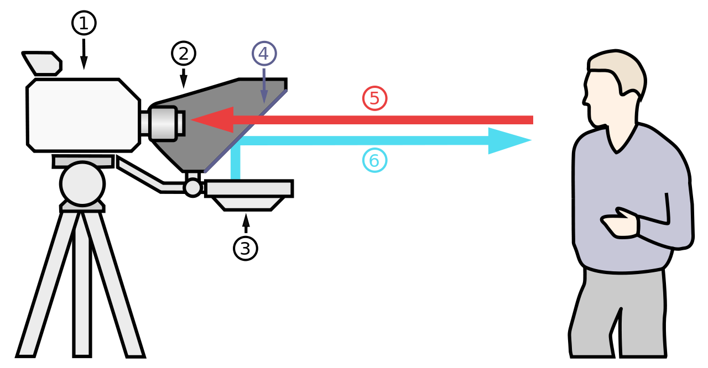
- Камера
- Объектив
- Монитор
- Зеркало
- Взгляд лектора
- Текст

